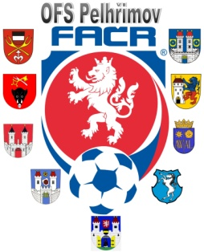

Fotbalová Asociace české republiky

Okresní fotbalový svaz PELHŘIMOV, Friedova 1464, 393 01, Pelhřimov

Výsledky halového turnaje U – 11 konaného dne 12.11.2017 v Třebíči

1. OFS HB – OFS PE 7:1 (Kutílek)

2. OFS TR – OFS PE 4:4 ( Schejbal 2x, Semotán, Karas)

3. OFS ZR – OFS PE 8:2 (Hájek 2 x)

4. FŠ TR – OFS PE 7:3 (Holejšovský, Maršík, Karas)

5. OFS JI – OFS PE 1:5 (Holejšovský 3 x, Schejbal, Hájek)

Výběr OFS U 11 obsadil na turnaji konečné 4. místo

VV OFS děkuje všem klubům a hráčům za reprezentaci na této akci.

Václav Hrkal
trenér výběrů OFS U 12

